**История о норнах** — таинственных существах, которые предсказывали будущее, влияли на судьбы и были наделены волшебством. Их было трое: Урд, Верданди и Скульд. Первая — дряблая старуха, олицетворяла прошлое. Вторая — женщина средних лет, настоящее. Третья представала в образе молодой девушки — будущего. Колдуньи предсказали скорые сражения человечества из-за золота, войну богов и великанов. Согласно пророчеству, тысячи должны были погибнуть, ослепленные жаждой богатства и власти, злостью и жадностью. И старый мир падет, но на его месте возникнет новый, более совершенный. Так и случилось, впрочем, сбывались все, что когда-либо говорили норны.

Беззаботно и счастливо жили люди в золотом веке, но недолго он продолжался. Однажды с востока, из страны великанов, в Митгард пришли три женщины. Одна из них была уже стара и дряхла и звалась Урд - прошедшее, другая была средних лет и ее звали Верданди - настоящее, третья же была совсем юна и носила имя Скульд - будущее. Эти три женщины были вещие норны, волшебницы, наделенные чудесным даром определять судьбы мира, людей и даже богов.

- Скоро, очень скоро жажда золота, жажда наживы проникнет в сердца людей, и тогда золотой век окончится, - сказала старшая норна.

- Люди будут убивать и обманывать друг друга ради золота. Много славных героев ослепит оно своим блеском, и они погибнут в борьбе за него, - произнесла средняя из них.

- Да, все будет так, как вы сказали, - подтвердила младшая норна. - Но пройдет время, когда золото потеряет свою власть над людьми, и тогда они снова будут счастливы, - добавила она.

- Жажда золота овладеет не только людьми, но и богами, и они тоже будут проливать кровь и нарушать свои клятвы, - вновь заговорила старшая.

- Великаны начнут войну с богами. Эта война будет продолжаться много лет и закончится гибелью и богов и великанов, - сказала средняя.

- Да, будет так, как вы сказали, но не все боги погибнут. Их дети и те из них, кто не повинен в убийствах и клятвопреступлениях, останутся в живых и будут править новым миром, который возникнет после гибели старого, - возразила младшая.

И вот все в мире стало происходить так, как предопределили норны. Постепенно в сердца людей закралась алчность, жажда наживы. Многие из них оставили свой мирный труд и сменили сохи и лопаты на мечи и копья, чтобы воевать друг с другом, а вместе с войнами на землю пришли нужда и преступления. Солнце на небе продолжало светить по-прежнему, но никто под ним уже не был так счастлив, как прежде. Сбылось и другое предсказание норн: между богами и великанами началась жестокая борьба, которая продолжается и по сей день. Бессильные достигнуть Асгарда и победить Асов, Гримтурсены - так, если вы помните, называют себя великаны - обрушили весь свой гнев на людей. Потомкам Имира, рожденного из льда и огня, подвластны все враждебные человеку стихии. Великаны посылают на землю мороз и засуху, бури и град, а порой сбрасывают с гор огромные лавины, под которыми исчезают целые селения. Чтобы защитить Митгард от их нападения, боги окружили его высоким кольцом гор, которые они сделали из бровей Имира, но великанам часто удается перебраться через них, и горе тому, кто попадется им на пути. Желая погубить мир, Гримтурсены натравили на луну и на солнце двух огромных волков: Скеля и Гети. С тех пор Скель гоняется за солнцем, а Гети - за луной, и Суль и Мани вынуждены убегать от них до тех пор, пока не скроются за горами. Лишь одного из Асов боятся великаны, и этот Ас - бог грома Тор. Но теперь нам пора уже рассказать вам об Асгарде и об Асах.

**Треугольник**

**Основные значения:**

* божество, его созидательная (творческая сила) — равно мужская или женская;
* огонь, пламя, жар, солнце, мужское начало, лингам, шакта, духовный мир — в прямом пожении;
* вода, дождь, холод, луна, женское начало, матка, йони, шакти, тело — чаще всего опрокинутый;
* Великая Мать как родительница, «материнское лоно космоса», жизнь;
* божественная милость, плодородие, плодовитость, природа, благополучие, гармония, (королевская) власть;
* плоскость — первая из плоских фигур;
* число три, троичность, Троица, триединая природа вселенной, различные триады:

— любовь, истина и мудрость,

— Небо, Земля, Человек,

— отец, мать, дитя,

— человек как тело, душа и дух;

* гора, восхождение — прямое положение;
* пещера — опрокинутое;
* сердце, чаша;
* максимально жесткая структура, способная как «держать удар», так и «раскалывать» препятствия.

**Круг**

**Основные значения:**

* божественное начало, Бог, Небо[[11]](http://www.symbolarium.ru/index.php/%D0%9A%D1%80%D1%83%D0%B3#cite_note-11), небесное единство, (первоначальное) совершенство[[12]](http://www.symbolarium.ru/index.php/%D0%9A%D1%80%D1%83%D0%B3#cite_note-12), Всеобщее;
* отсутствие начала и конца, Вечность[[13]](http://www.symbolarium.ru/index.php/%D0%9A%D1%80%D1%83%D0%B3#cite_note-13), целостность, непрерывность;
* внутреннее единство всей материи, вселенская гармония, «Универсальная Субстанция, разреженная до неощутимого, образующая сокровенную Сущность вещей, нематериальную основу всего вещественного мира»;
* окружающие (внешние воды) воды;
* (соразмерное) ограничение, видимый (явленный) мир, точность[[14]](http://www.symbolarium.ru/index.php/%D0%9A%D1%80%D1%83%D0%B3#cite_note-14), заключение;
* светила, Солнце;
* движение, динамизм;
* круговорот жизни, временной цикл, солярные циклы, (воз)вращение, возвратное и/ или цикличное движение, непрерывное развитие;
* завершение, исполнение
* мужская сила;
* женственный и материнский принцип;
* душа (психэ).

**Основные символы:**

* число 9 — окружность;
* числом 10 — символом возвращения от множественности к единству[[15]](http://www.symbolarium.ru/index.php/%D0%9A%D1%80%D1%83%D0%B3#cite_note-15) (единица — центр, девятка — окружность);
* ноль — потенциальные возможности, эмбрион.

**Квадрат**

Основные значения:

* число четыре, разделение всего сущего на четыре части, четырёхчастность любых структур и процессов;
* мистический союз четырёх стихий, элементы в их статическом аспекте;
* время, периоды (четыре мировых века, времени года, части суток, возраста (периода, стадии) человеческой жизни);
* четыре фазы ритуального исцеления (спасения)[[2]](http://www.symbolarium.ru/index.php/%D0%9A%D0%B2%D0%B0%D0%B4%D1%80%D0%B0%D1%82#cite_note-2):

1. опасность, смерть, страдание,

2. очистительный огонь,

3. исцеление,

4. выздоровление;

* абсолют(ное), совершенство, статичная безупречность;
* божественное единство (три стороны квадрата — Троица, а четвёртая — единство);
* божественный разум / Промысел, проявление божественного в творении, небесный Иерусалим;
* порядок (упорядоченность) космический, мера, равновесие;
* организация, власть, всемогущество;
* органичность, конструктивность;
* равенство;
* единство, слитность, интеграция;
* простота, прямота, прямодушие, честность, искренность, моральность, честь;
* единообразие, однозначность;
* правота, истина, справедливость (согласно святому Августину);
* мудрость, интеллект, знание, трансцендентное знание (в священной архитектуре), рассудочность;
* постоянство, неизменность, стабильность;
* нерушимость, твёрдость, прочность, долговечность[[3]](http://www.symbolarium.ru/index.php/%D0%9A%D0%B2%D0%B0%D0%B4%D1%80%D0%B0%D1%82#cite_note-3);
* неутомимость, настойчивость, упорство (согласно Св. Григорию из Ниццы);
* спокойствие, человека в согласии с самим собой, удовольствие, довольство;
* фиксация, ограничение, обладание формой, замкнутое пространства;
* смерть как противопоставление динамике жизненных циклов и движения;
* земля как часть сотворённой Вселенной, как противопоставление кругу Небес, соразмерный с человеком космос,
* четыре стороны (направления) света,
* всеобъемлющий характер, повсеместность;
* центр, небесный столб, ось мира, осевое движение;
* материя, тело, женственность;
* земное существование (реальность), действительность;
* вовлечение человека в индивидуальный и материальный мир, (грехо)падение, потеря рая, забвение своего божественного происхождения, врождённая двойственность;
* материализм, рациональность, приземлённость, ограниченность
* атрибут оседлой жизни, сельской цивилизации (противопоставленной кочевой пастушеской жизни).

**Крест**

### Основные значения:

А также «Ось Света»; некий мост или лестница в небо, соединение Земли с Небом… амулет; плюс; подпись неграмотного изображение четырехкратия, которое всегда означало материальный мир — вещность. Крест, следовательно, утверждает первичные взаимоотношения между двумя мирами (небесным и земным) (14). страдание, муки и борьбу(14). Однако преобладающее значение креста — «соединение». символические, эмблематические и т. п. значения креста (в Китае, Индии, Скандинавии крест— символ неба; у вавилонян, египтян, финикийцев крест в виде двух кусочков дерева, предназначенных для получения огня, — образ будущей жизни; в Ассирии и Древней Британии крест — эмблема производительной силы и вечности и т. п.).

Это олицетворение пары лингам-йони. единство противоположностей гармонию между Богом и Землей искалеченность, инвалидность… единство противоположностей. бессмертие, вечная память; смерть, наказание, казнь, жертва… христианство, распятие Иисуса, Его мука и смерть, христианская вера, Христос, как Сын Божий; божественная мудрость; любовь, спасение, жертва, искупление человеческих грехов, служба, победа; Слово; бремя, мученичество, трагедия.

Подобно Древу Жизни, крест означает «мировую ось».

Солнца, созвездие Весов (лат. Libra), четыре стороны Света, «земная ось»: зенит-надир, восход-закат, полночь-полдень… «Ось Света», четыре стороны Света, четыре возраста Мира, четыре страсти, сферы Духа; единство противоположностей, жизнь и бессмертие, дух и материю; вечность; творческую силу; мужского творца; фаллос; источник жизненных падений, неурядиц; вечное счастье; устремленность, плотскую любовь; птицу с распростертыми крыльями, человека с раскинутыми руками; элемент божественности в птице и в человеке; амулет; огонь, Солнце; лестницу, а также мост к Небу; небо; 10 (лет); уродство, подпорку-костыль; орудие муки и страха, терпения, наказания, смерти, муки и смерти Христа, христианство; вечную память; неграмотность, подпись, математический знак плюса… центр мира, точка сообщения между Небом и Землей и космическая ось, имеющая, символизм Космического Древа, горы, колонны, лестницы и т. д. Древо Жизни и Древо Пропитания, универсального архетипического человека, способного к бесконечному и гармоничному расширению как в горизонтальном, так и в вертикальном планах. Крест как целое образует первоначального андрогина Это заложенный в природе дуализм и единство противоположностей Он олицетворяет духовное единство и интеграцию души человека в горизонтально-вертикальном аспекте, необходимом для полноты жизни. Крест — это фигура человека в полный рост; нисхождение духа в материю Способный к расширению в любом направлении, он означает вечную жизнь Крест формируется четырьмя реками рая, проистекающими от корней Древа Жизни. Из его центра исходят четыре основные оси, и он четырехчастен в своем динамическом аспекте; четыре мировых элемента объединены в пятой центральной точке. объединение противоположностей: положительное (или вертикальное) с отрицательным (или горизонтальным), высшего с низшим, жизни и смерти.

**Пещера Шове (Франция)**

Эту уникальную археологическую достопримечательность обнаружил в 1994 году французский спелеолог Жан Мари Шове. В пещере было обнаружено более 300 наскальных рисунков лошадей, львов, носорогов, волков, бизонов и других животных. Радиоуглеродная датировка показала: возраст отдельных «полотен» составляет 30-33 тыс. лет.

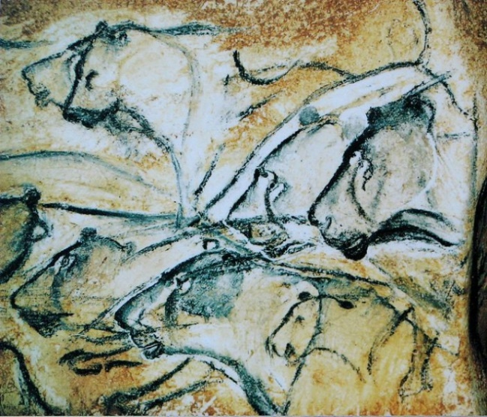 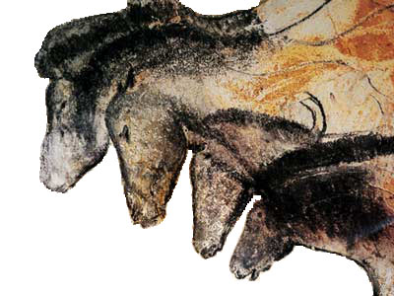

**Персеполь**

Персеполис, буквально «город персов», сегодня является сохранившимся свидетельством одной из величайших цивилизаций древнего мира. Во многом построенное благодаря Дарию I и Ксерксу Великому, это архитектурное чудо в Иране особенно славится Воротами Наций, через которые должны были пройти все будущие императоры. Находится на расстоянии 50 км к северо-востоку от Шираза, примерно в 900 км к югу от Тегерана.

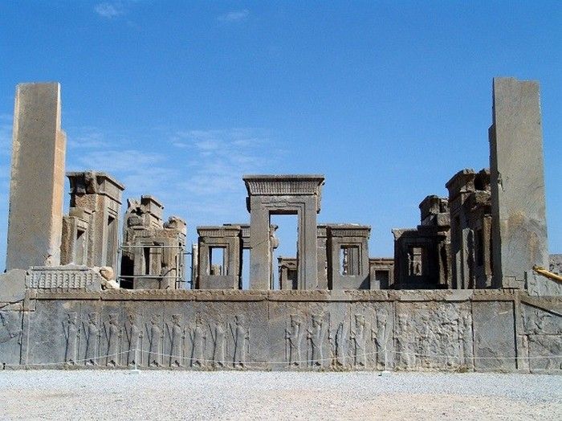

**Бюст Нефертити, Тутмос, 1345 г. до н.э.** Образ, который долгое время являлся символом идеала женской красоты. Сейчас хранится в Новом музее в Берлине.

